实验四 路由器RIP-1/2的动态路由配置

学号： 20002221 姓名： 赵逸翔 班级： 软件202 成绩：
组号 同组成员 独立完成
实验时间 2023-4-26 实验地点 信息楼320 指导教师 黄建华

一．实验目的
通过本次实验，让学生掌握Cisco路由器动态路由的配置方法。理解RIP协议的工作过程。要求学生独立进行实验。

二．实验装置与方案内容

实验2-1
三台模拟 Cisco2611 路由器，两台PC 机按照下图的网络拓扑示意图，进行RIP动态路由协议的配置：
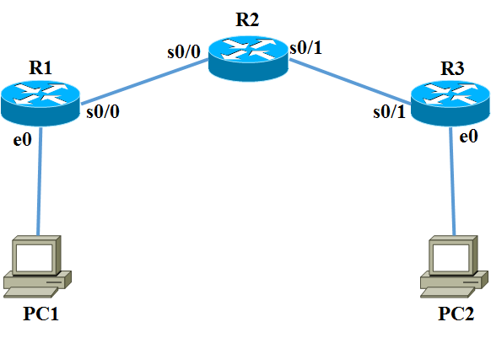
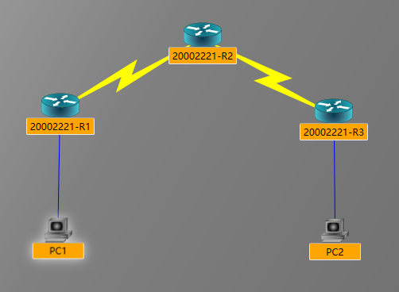
（1） 根据上图和RIP 协议的路由选择算法，先手工计算出各路由器的路由表。
（2） 在路由器和PC 上进行相应的配置，以实现PC1 和PC2 之间使用RIP 协议能够相互连通。各PC 机和路由器的IP 相关参数如下表所示。
设备 | 端口 | IP | 掩码 | 默认网关
R1 | S0/0 | 192.168.2.1 | 255.255.255.0
 | E0 | 192.168.1.2 | 255.255.255.0
R2 | S0/0 | 192.168.2.2 | 255.255.255.0
 | S0/1 | 192.168.3.1 | 255.255.255.0
R3 | S0/1 | 192.168.3.2 | 255.255.255.0
 | E0 | 192.168.4.1 | 255.255.255.0
PC1 |  | 192.168.1.1 | 255.255.255.0 | 192.168.1.2
PC2 |  | 192.168.4.2 | 255.255.255.0 | 192.168.4.1
1-1.实验步骤
- 配置 PC1 计算机的IP 地址、子网掩码和网关（命令）：
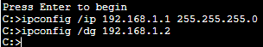

b.配置 PC2 计算机的IP 地址、子网掩码和网关（命令）：
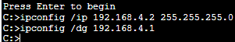

c. 截图显示配置路由器 R1的步骤和命令：
(将路由器 R1的名称定义为: 你的学号-R1, 例如: Router(config)#hostname 10190001-R1)
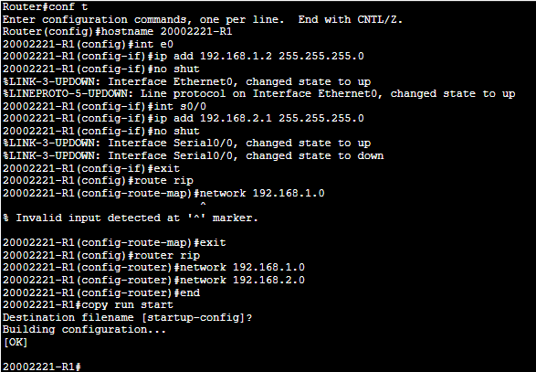
d. 截图显示配置路由器 R2的步骤和命令(路由器 R2的名称定义为: 你的学号-R2)：
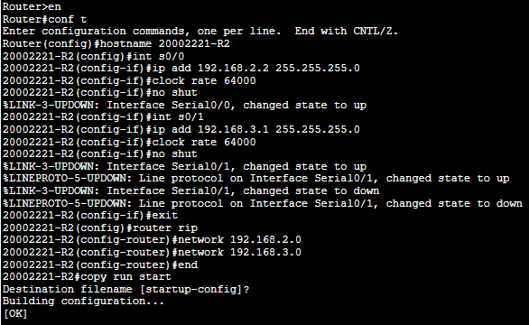
e. 截图显示配置路由器 R3的步骤和命令(路由器 R3的名称定义为: 你的学号-R3)：
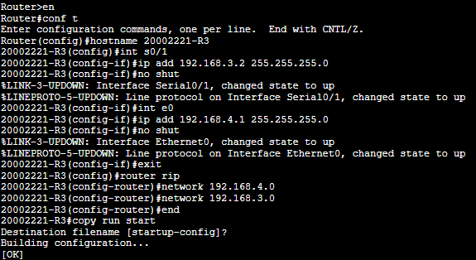
1-2．给出路由器 R1、R2、R3 路由表的屏幕截图。
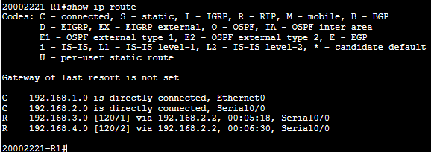
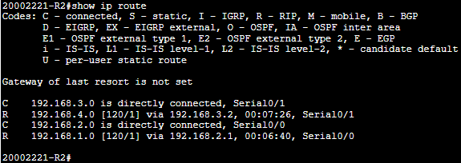
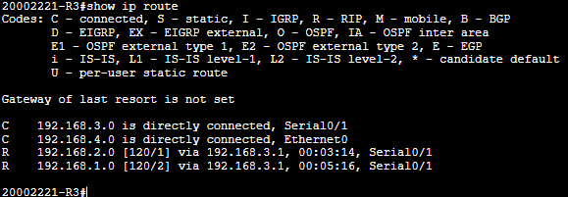
1-3. 给出从一个 PC 机ping 另一个PC 机的屏幕截图。
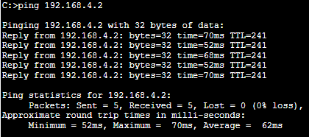
1-4．截图显示路由器R1中命令show ip protocol的显示结果，解释前三行的意义。
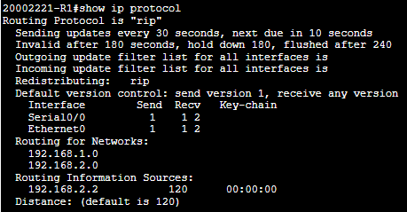
第一行：表示当前路由协议为RIP；
第二行：交换路由信息的时间间隔为30s，这也是RIP默认的交换更新信息时间间隔，“next due in 10 seconds”表示下一次交换路由信息在10s后；
第三行：“invalid after 180 seconds”表示路由失效定时器为180s，即若在180s内没有受到某路由的信息，则认为该路由失效；“hold down 180”表示抑制定时器为180s，表示当收到某路由不可达的更新数据后，路由器将进入180s的抑制时间；“flushed after 240”表示刷新定时器为240s，表示将该路由设置为无效路由并从路由表中删除的时间间隔为240s。

1-5．RIP动态路由配置与静态路由配置有何不同?
RIP使用距离矢量协议，在配置时相邻的路由器直接共享路由表，因此RIP动态路由配置比静态路由配置简便许多；RIP每30s交换更新信息，仅和相邻的“邻居”进行交换，且交换的是自己当前的全部信息。

方案2-2(线下实验：需要信息楼320实验室神州数码路由器)
三台神州数码路由器（一台DCR-2655E，两台DCR-1702E），按照下图的网络拓扑示意图，进行RIP动态路由器的配置：

说明：路由器 RTA使用DCR-1702E-2，RTB使用DCR-2655，RTC使用DCR-1702E-2，其接口的IP地址分配如下表所示。
RTA(Router-A) |  | RTB(Router-B) |  | RTC(Router-C)
S0/2(DCE) | 192.168.2.2 | S0/1(DTE) | 192.168.2.1 | S0/2 | 192.168.3.2
 |  | S0/2 | 192.168.3.1

2-1.实验步骤
a.配置路由器 RTA的命令：

b.配置路由器RTB的命令：

c.配置路由器RTC的命令：

2-2．在路由器Router-A，Router-C上配置RIP协议并分别给出路由表的屏幕截图

2-3．指出Router-C上学习到的路由

2-4．在路由器RTA上ping RTC(Router-C)的S02端口，给出截图。

